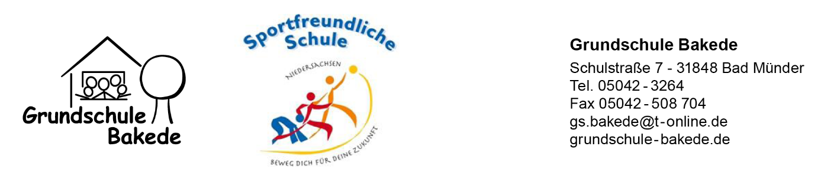

Klasse 3, Materialliste für das Schuljahr 2023/24
Liebe Eltern,
die Kinder können und sollten die Materialien aus dem 2. Schuljahr weiterhin benutzen. Sie sollten jedoch das, was fehlt oder nicht mehr funktioniert, nachbessern bzw. auffüllen. Bitte beschriften Sie jedes Teil mit dem Namen Ihres Kindes.

1 Zahlenfuchs 3 (Jandorfverlag), ISBN 978-3-939965-42-8
6 Papp-Schnellhefter in rot, blau, grün, gelb, lila, weiß
6 Klarsichtfolien (pro Papp-Schnellhefter eine)
1 gelbe Einlegemappe DIN A4 (Postmappe)
1 Sammelmappe DIN A3
2 Rechenhefte DIN A4 Lineatur 7
2 Schreibhefte DIN A4 Lineatur 3
1 Arbeitsblock DIN A4 Lineatur 3K (z.B. Kieserblock)
1 Zeichenblock blanko DIN A4
1 Zeichenblock blanko DIN A3

Federtasche:
1 Inky bzw. Tintenroller
2 dünne weiche Bleistifte
1 Radiergummi
1 Anspitzer
6 dicke Buntstifte in gelb, orange, rot, blau, grün, braun
6 dünne Buntstifte
1 Lineal (ca. 15 - 20 cm, Kunststoff)
1 Geodreieck
1 Folienstift F (fine) non-permanent in blau oder schwarz

Schlampermäppchen:
1 Bastelschere (spitz)
2 Klebestifte
1 Anspitzer mit Auffangbehälter

Schuhkarton:
1 Marken-Deckfarbkasten (12 Farben)
3 Borstenpinsel 4/8/12
1 kleiner Malerpinsel
1 Wasserbehälter
1 kleiner Lappen
1 kleiner Spülschwamm
1 Malkittel

Turnbeutel:
Indoor- und Outdoor-Turnschuhe
1 Turnhose
1 T-Shirt
3 Haargummis (bei langen Haaren)

1 Paar Hausschuhe

